СХЕМА
установки сланцевых заслонов
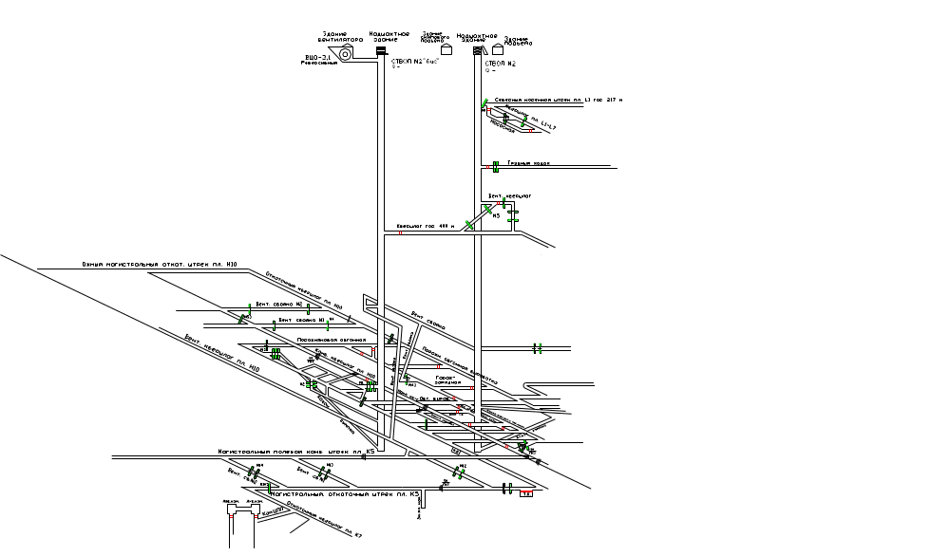
- свежая струя воздуха;
- исходящая струя воздуха;

- сланцевый заслон
Начальник участка ВТБ В. Н. Молодоженя

